溶剂型环氧树脂灌浆料

技术咨询：18623351545 02388239883
QQ:928655220
公司网址：www.cqsyljc.com

灌浆料产品简介：
本品采用优质饱和基环氧树脂、固化剂、多种改型助剂与硬质填料精制而成。具有高强早强、流动性好、韧性优良、耐腐蚀等特点。
灌浆料产品特点：
1、高强早强：1天抗压强度≥50Mpa ,可提供大大优于水泥基材料的抗压强度。
2、低放热峰值：可提供长达60分钟（25℃时）的操作时间，适合大体积灌浆使用。
3、流动性：流动度≥300mm，可填充全部空隙，满足设备二次灌浆的要求。。
4、抗蠕变性能：可长期在-50℃至+80℃冻融交替、振动受压的恶劣物理工况下长期使用而无塑性变形，保证设备定位长期精确。
5、韧性：可以化解由动设备传递来的任何可能使水泥基灌浆层爆裂的动荷载。
6、耐腐蚀性：可以承受酸、碱、盐、油脂等化学品长期接触腐蚀。
灌浆料产品用途：
1、适用于压缩机、泵、冲压机、粉碎机、球磨机等高振动性设备的二次灌浆安装以及易受化学侵蚀的设备基础区域灌浆。
2、适用于轨道基础、桥梁支撑座等受强压力区域灌浆以及铁、铁系杆、拉杆的钢性连接。
3、适用于混凝土、石头、钢、木板等基面作为自流平砂浆使用。
灌浆料性能指标：
物理性能 | 标准 | 1天 | 3天 | 7天 | 最终
抗压强度 | GB/T50081-2002 | ＞50MPa | ＞65MPa | ＞95MPa | ＞100MPa
抗折强度 | GB/T50081-2002 | ＞10MPa | ＞15MPa | ＞20MPa | ＞25MPa
抗拔强度 | GB/T50081-2002 | ＞8MPa | ＞12MPa | ＞15MPa | ＞17MPa
受压弹模 | GB/T5  081-2002 | / | / | ＞18000MPa | ＞18500MPa
线性收缩率 | HG/T2625-94 | / | / | ＜0.012% | ＜0.012%
放热峰值 | HG/T2625-94 | ＜42℃
受压蠕变 | GBJ82-85 | ＜1.0×10-3mm/mm （180天）
热膨胀系数 | GBJ119-88 | ＜40×10-6mm/mm/℃（成型28天，0-60℃范围测试）
流动度 |  | ≥300mm
注: 1、预热、成型及养护在23±2℃、相对湿度50±5%实验条件下进行，其它条件按照相应标准执行。
2、最终数据在23±2℃成型及养护7天后，再在60℃下加速养护6小时后测得。
灌浆料施工工艺：
一、基层预处理：接触灌浆料的混凝土表面，须凿除其表面浮浆并露出坚实基层，保证灌浆面清洁、干燥、无油脂。
二、模板支设：模板须安装牢固，搭接处须密封处理（建议使用901快速堵漏剂或YJS-400封缝胶），并在模板内侧涂抹油脂、蜡或粘贴pvc胶带，以便于脱模。
三、施工温度要求：为获得最佳的工作状态，灌浆前最好将材料在15-25℃环境下放置24小时；施工时及随后24小时内环境温度控制5-32℃，20℃最为适宜。夏季施工避免中午高温，必要时应搭建遮阳棚；冬季气温较低时，应在灌浆区域搭建暖棚升温，保证施工环境温度大于5℃，施工宜选择中午。
四、材料配制：
1、按照A料：B料：C料=1：3：3的产品配合比检查产品包装数量、规格、型号、生产日期，确保产品在厂家规定的保值期内。
2、先将B料倒入配料用的桶中，边搅拌边缓慢加入C料，然后再将A料倒入桶中搅拌均匀。混合时间约5-10分钟，在气温较低时为了保证混合物的流淌性，可以适当减少C料的用量。
五、灌浆施工：
1、灌浆应从一侧灌向另一侧，灌浆过程中可挤压但勿震捣，以避免夹杂空气滞留其中，且灌浆工作必须连续尽快完成。 灌浆结束后，用铁锤敲击设备基板，如发出叮叮声表明灌浆层密实，如发出咚咚声表明灌浆层空鼓。
2、灌浆距离大于1.5m时，应使用高位漏斗法灌浆，利用重力压差原理辅助灌浆。
3、单次灌浆厚度控制在25mm至350mm间，灌浆区域超过1.8m×1.8m时需于灌浆区域设置伸缩缝预留条；单次螺栓孔灌浆深度可达1500mm。
灌浆方式图示：
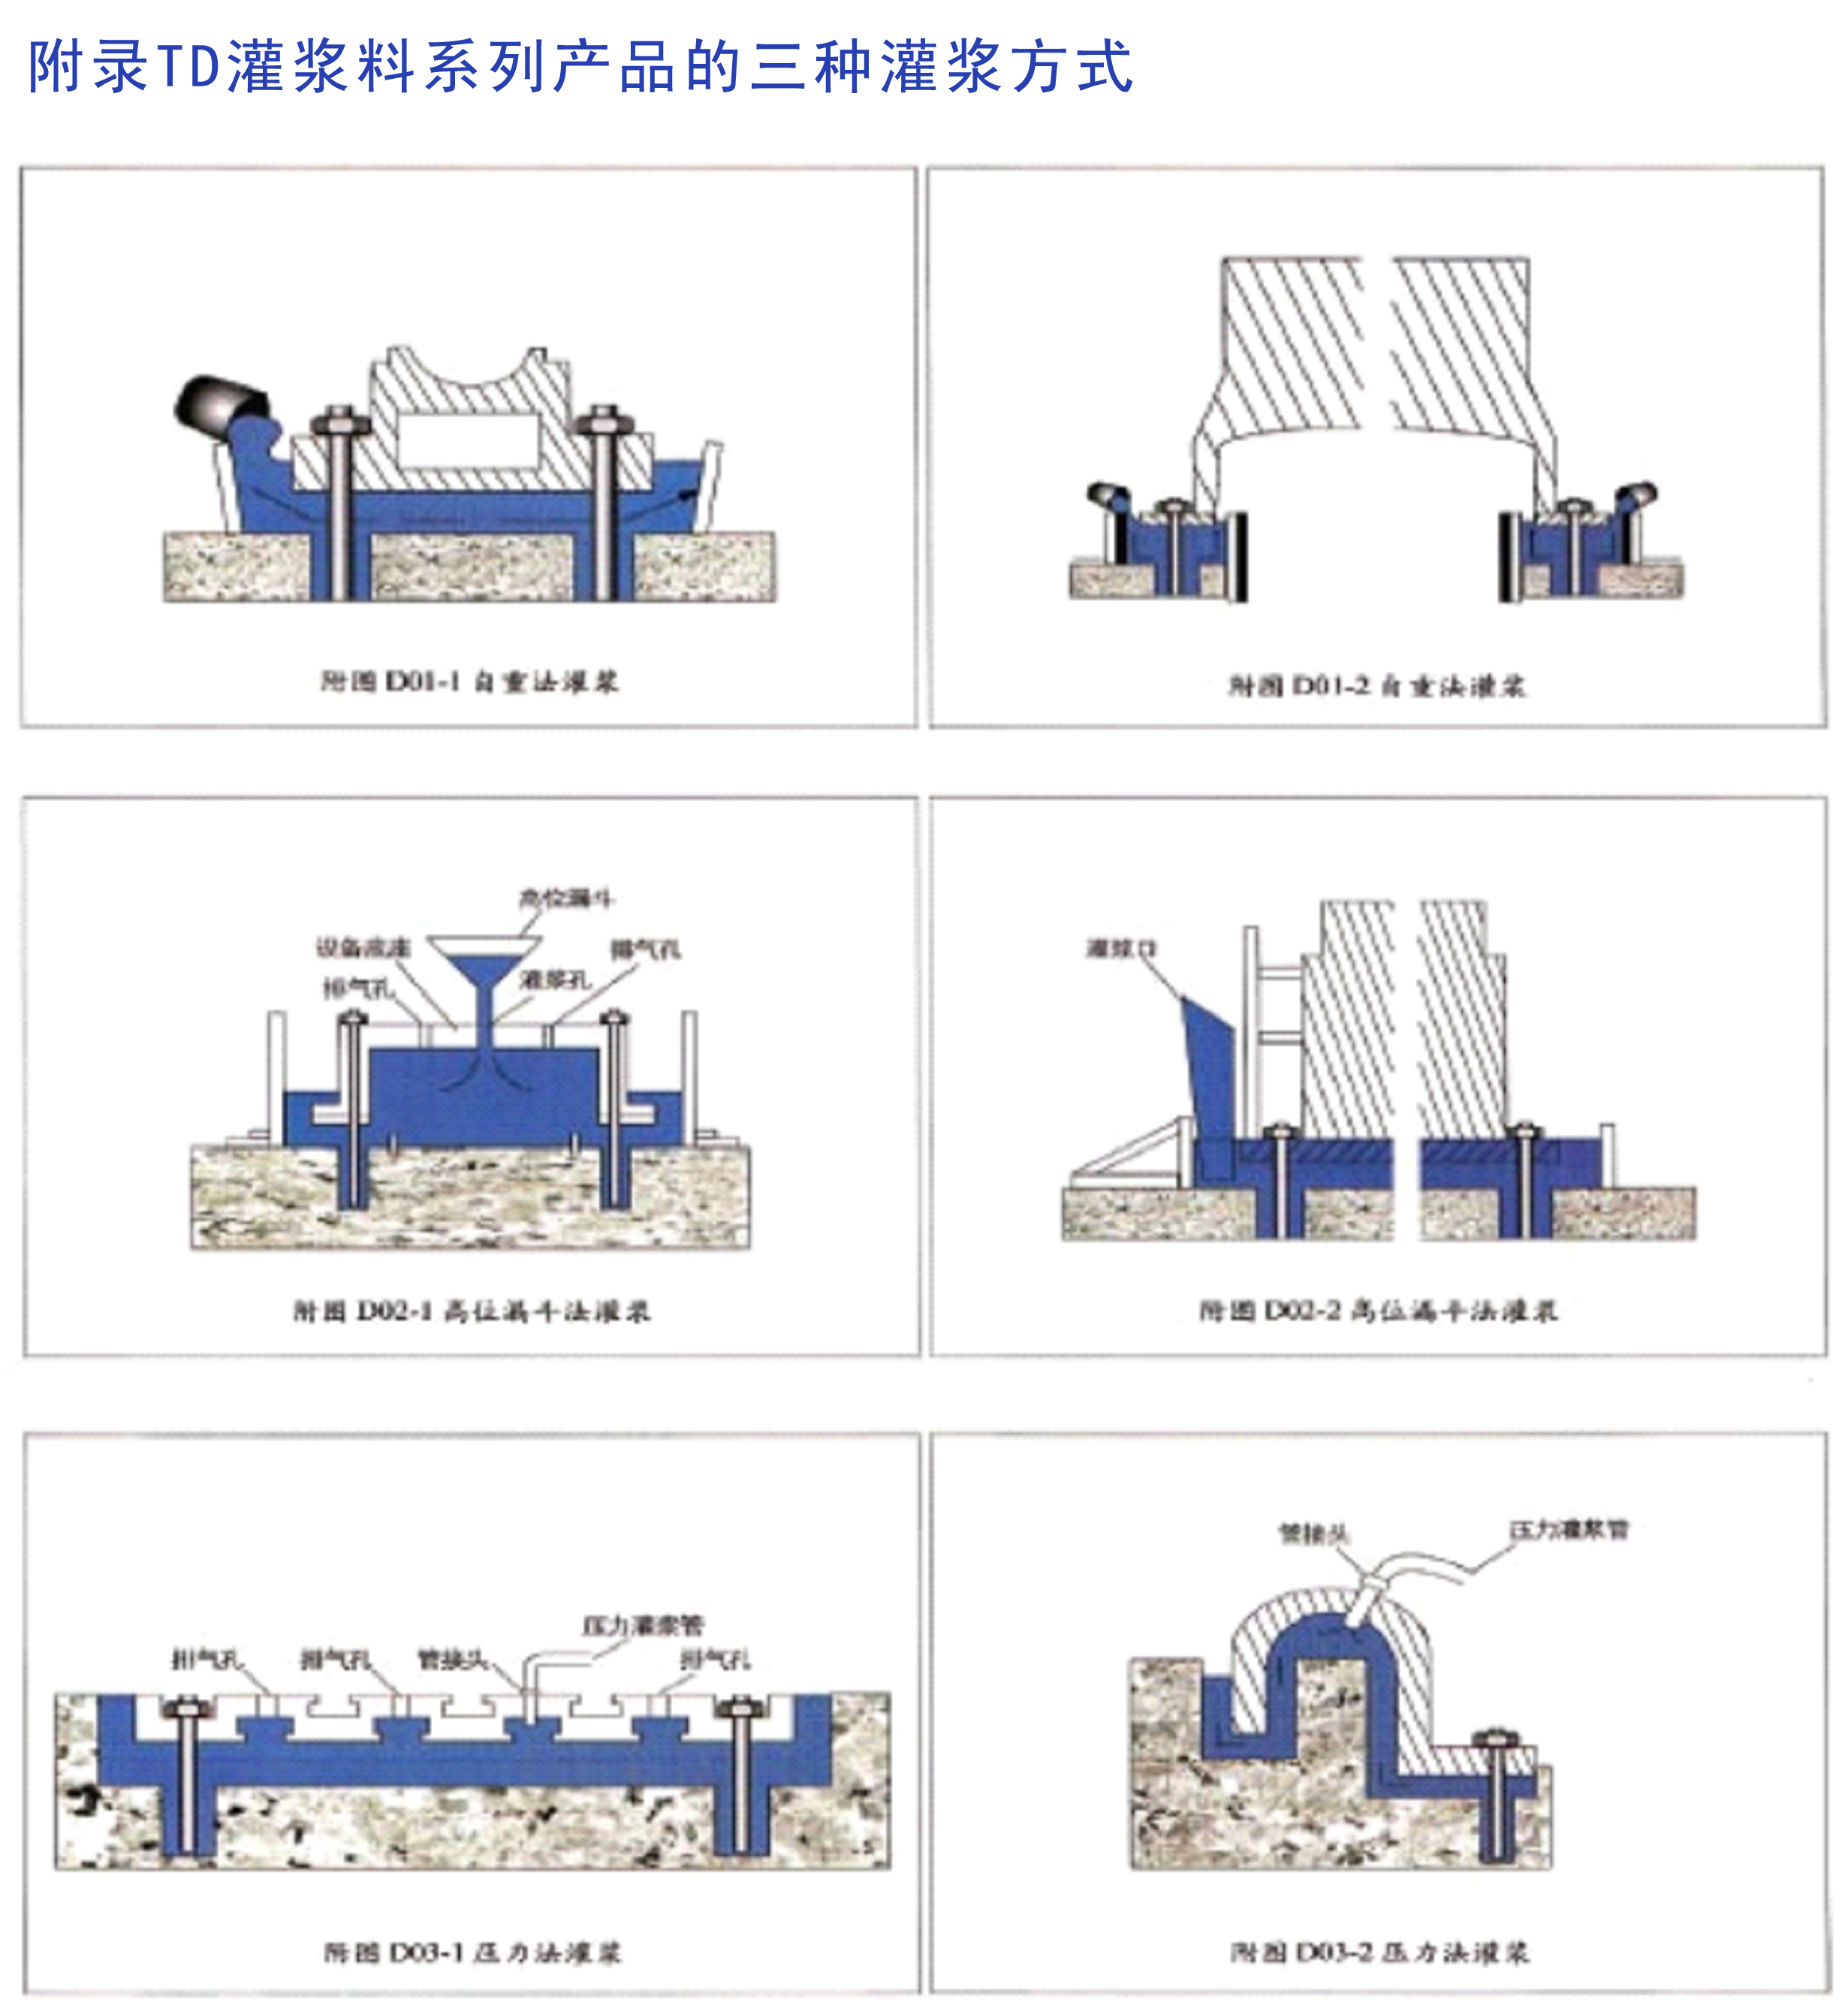

六、初凝、终凝与温度的关系
温 度  状 态 | 18℃ | 25℃ | 32℃
初凝 | 3hr | 2hr | 1.5hr
终凝 | 72hr | 48hr | 36hr

灌浆料注意事项
1、配制好的胶液应在45分钟内用完，严禁使用未拌合均匀或已处于初凝状态的胶泥。
2、A料和B料存放时间较长后会出现轻微分层现象，使用前应先搅匀方可使用。
3、严禁在潮湿基层使用本品，如基层潮湿须先做干燥处理，以免影响与基层的粘结力。
4、 使用时注意佩带必要防护用品并保持环境通风，接触皮肤后应及时洗净，如溅入眼内应立即用大量清水冲洗，严重情况须及时就医。
灌浆料包装储存：
1、A料：标准包装规格为8公斤/桶，宜储存在5℃以上阴凉、通风环境中，避免阳光暴晒，密封状态下，保质期为6个月，可按一般货物运输。
2、B料：标准包装规格为24公斤/桶宜储存在5℃以上阴凉、通风环境中，避免阳光暴晒，密封状态下，保质期为6个月，可按一般货物运输。
3、C料：标准包装规格为24公斤/袋，宜储存在干燥、通风环境中，防水、防潮，未开封状态下保质期为6个月，可按一般货物运输。
灌浆料郑重声明：
本资料中所提供的数据是基于我公司现有的知识、经验和条件，我们所进行的试验不可能完全囊括所有使用过程中可能产生影响的大量因素。本产品使用超出厂商控制，本公司不承担由于使用不当而产生的任何责任，使用时敬请参照本品说明书，相关问题请咨询当地经销商或本公司技术服务部门。

